**ЛАБОРАТОРНАЯ РАБОТА №2. ИСПОЛЬЗОВАНИЕ DISTCC ДЛЯ ПОЛУЧЕНИЯ ПРАВ ROOT. СОЗДАНИЕ ДАМПА ПАМЯТИ LIME И ЕГО АНАЛИЗ**

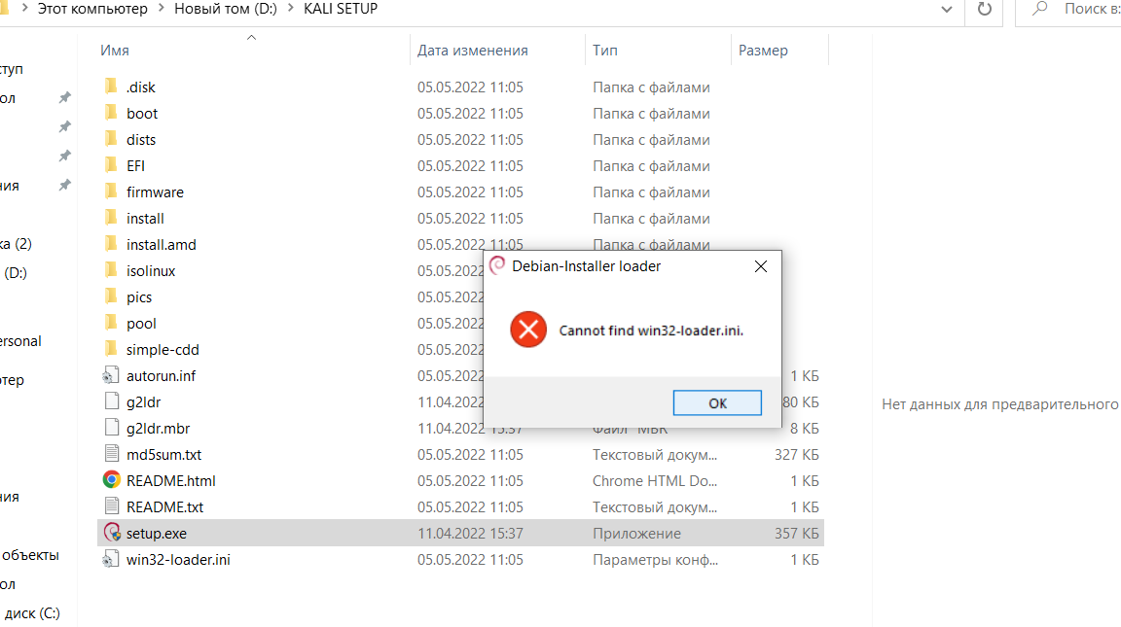

К сожалению, я не могу установить Kali, пытался с разных образов, везде одна ошибка, качал полную виртуальную машину без установки, но в ней графический интерфейс, который просит логин и пароль, который я не знаю, найти в интернете решение не смог, последующие лабораторные работы сделать, к сожалению, не смогу

В 5 лабораторной работе nessus заблокирован на территории РФ